**Османско владичество (1396-1878)**

Турците *не търпят различие във вярата* и **потурчват** покорените народи. Убиват и заточват патриарсите и видните българи. Животът на **патриарх Евтимий** – най-виден сред патриарсите – *е спасен по Божие чудо: когато палачът вдига ръка, за да го убие, ръката му се вдървява.* Той е заточен в един родопски манастир, където умира.

Турците се управляват от **султан** с неограничена власт, чието доверено лице е **везир**, който управлява всички началници и военни власти. Подчиненото население се нарича **рая** (безправни хора), а турците победители – **аги** (господари). На българите се налагат тежки данъци – *десятък, джизие* (поголовен данък, че са оставени живи), *насилствени* данъци, *кръвен* (еничарски) данък – *на всеки 5 години турците събират български момчета от 8-13 години, които потурчват* *– превръщат в мюсюлмани* *– и подготвят за войници –* **еничари**. **Те получават много права и се превръщат в опора на османската власт.** Турците *свободно влизат в българските къщи, безчинстват, грабят храна, добитък и имоти, наклеветяват, избиват и хвърлят в затвор*.

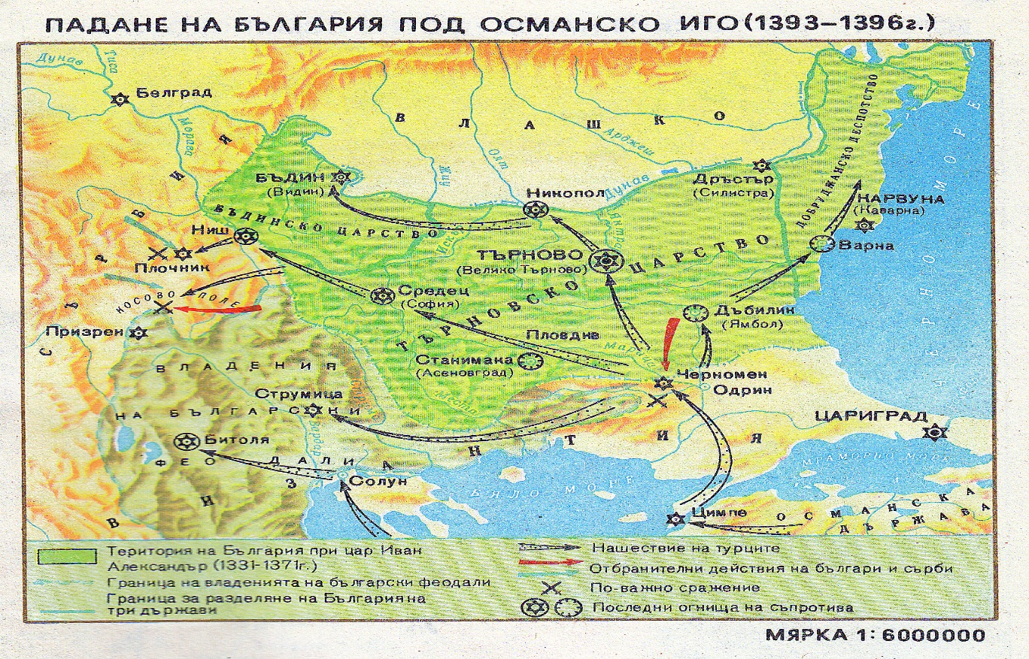

Животът на българите става още по-тежък – те са измъчвани, жестоко убивани, дори продавани по пазарите. В този период в планините се събират **хайдутите**, които имат свои **войводи, знамена** и отмъщават на народните мъчители. Ако някой хайдутин попаднел в ръцете на турците, се набивал на кол и се оставял да се мъчи. Народът пази много спомени за хайдутите и възпява много от тях – **Чавдар войвода, Петко войвода, Ангел войвода, а също и жени войводи – Янка войвода, Сирма войвода и др**.

След патриарх Евтимий българите са оставени *без църковен и духовен живот*, от което се възползва **гръцкият патриарх**. Той заявява на султана, че Търновската патриаршия е под негова власт. Султанът му дава право да управлява и българската църква. Търновската патриаршия е закрита, а българите изпадат под **църковното робство на**

**гърците**. Първоначално гърците налагат само тежки *църковни данъци*, но скоро след това преследват *българското четмо и писмо и българската книга*. **Унищожени са всички славянобългарски църковни книги, църквите и манастирите са обявени за гръцки**. *Българските училища са затворени*. Българите търпят подигравки, че са неуки, прости, варвари. Много българи се **погърчват** - заменят имената си и се наричат гърци.

*Но въпреки страшните насилия и жестокости, потурчвания и погърчвания българският народ не загубва своята вяра и самосъзнание.* Много българи живеят в планините, в малки колиби, където рядко или никога не стъпва турски или гръцки крак. **Те запазват имената, езика и вярата си**. В планините са запазени и някои **български манастири и църкви, а също и съставената от Кирил и Методий българска азбука и български ръкописни книги**. Много българи отиват да учат в Русия и в Европа и подтикват българите към **възраждане**. Появяват се много **занаятчии**, от които турците имат нужда. Те имат свои собствени имоти и *получават* *уважение, могат да защитават семействата си и имат право да се сдружават*. Така образуваните дружества – *обущарски, шивашки, кожухарски, дърводелски* и др. – са наречени **еснафи**. *Еснафските сдружения помагат на бедните и откриват църкви и училища.*

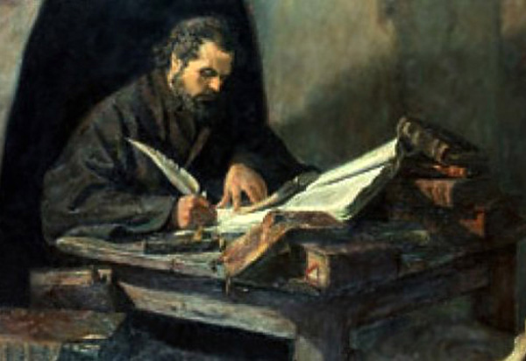Българският монах **отец Паисий** от малък постъпва в **българския Хилендарски манастир (в Света гора)** и е известен по-късно като **Паисий Хилендарски**. По това време манастирите са посещавани от *славянски учени*, които търсят в старите книги какво е написано за техните народи. Паисий се обнадеждава, че ще може да събере всички тези извори и се заема да напише история на българите. В търсене на повече книги от манастир в манастир, стига чак до Австрия. **През 1762 г. завършва своята История славянобългарска.** В нея той кани българите към опомняне, събуждане и самозащита. Показва им какво е било миналото им, *как гърци са плащали данък на българите, а сърбите са били под тяхна власт. Разказва за нашите славни царе и за учените ни патриарси*.

Паисий взема готовата си книга и тръгва да я разпространява от град на град, като стига до гр. Котел и се среща с прочутия тогава български учител *поп Стойко Владиславов*, наречен по-късно **Софроний Врачански**. Той става ревностен последовател на Паисий и се радва да препише неговата история, да я чете и разпространява навсякъде. *Паисий Хилендарски е първият наш* ***народен будител****.* Софроний написва на ясен български език книгата***Неделник*** *с поучения. Той продължава делото на Паисий и е също голям наш будител.*

Съществуват малко запазени български училища в различни отдалечени манастири, наричани **килийни**, защото се провеждали в техните килии. Появяват се и нови училища, в които преподават български и гръцки учители с добро образование – по смятане, четене, история. За тях са необходими и нови буквари и учебници. **Първият буквар** е написан от българина **Петър Берон** през 1824 г., наречен **Рибен буквар** поради рисунката на *кит в края на книгата*. Други добри учители са **Васил Априлов и Неофит Рилски**, които вдъхновяват българите да учат повече, за да настигнат околните народи и *да намерят път към свободата*. *Българите започват нелека борба и за възстановяване на българската църква.* Гръцкият патриарх и султанът упорито отказват да я признаят за независима, заточват инициаторите – **Неофит Бозвели и Иларион Макариополски в Света гора,** но след дълга борба султанът се съгласява и издава **ферман** (1870 г.), с който българската църква под името **Българска екзархия**, се признава са самостоятелна. За екзарх е избран **Антим I**, а българите **се освобождават от гръцкото робство и запазват името и честта си.**

По това време *сърбите и гърците* въстават и се освобождават от турското владичество с дипломация и военни действия. Българите също са насърчени да извоюват свободата си. През 1835 г. **Велчо Атанасов и Георги Мамарчев** подготвят въстание в Търново – **Велчовата завера**, но са предадени и повечето от въстаниците са заловени и обесени. Те са принудени да бягат от страната си и да планират и подготвят освобождението на България от чужбина.

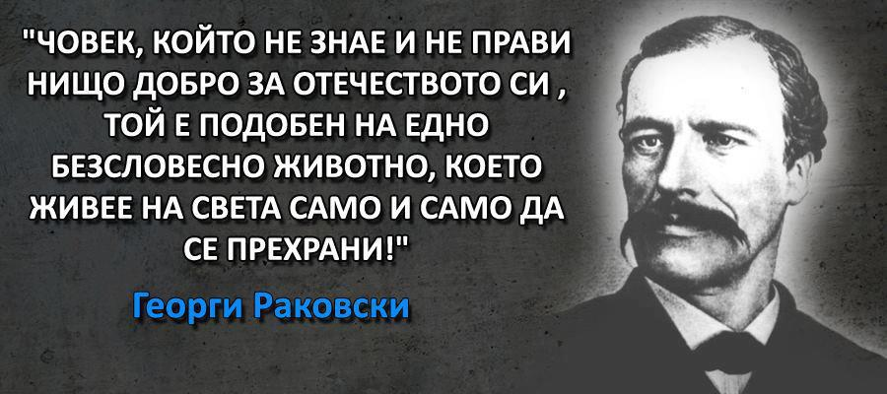Един от най-видните бунтовници революционери е **Георги Стойков**. Той попада в затвора, но видни българи от *Букурещ* се застъпват за него и успяват да го изпратят в Румъния. Там той се преименува като **Георги Раковски**. Скоро се връща отново в родината си и отново е хвърлен в затвора, освободен от свои застъпници и заставен да се върне в Румъния. Той събира **чета** и я изпраща в България под ръководството на **Панайот Хитов и Филип Тотю***.* След това четата е поета и водена от **Хаджи Димитър и Стефан Караджа,** но е разбита от турците. След смъртта на Георги Раковски достоен негов заместник е **Любен Каравелов (1834 – 21 януари 1879)**. Той разбира, че само с чета няма да се освободят българите и трябва да повдигне целият народ. Създава **„Български комитет“**, *с който си поставя за задача да организира българските емигранти в Сърбия с оглед на предстоящата освободителна борба*. В Сърбия Каравелов се утвърждава като *талантлив публицист, белетрист, литературен критик-основоположник на критическия* реализъм в сръбската литература и политик. В началото на май 1869 г. се установява в **Букурещ**, където се сформира **Българския революционен централен комитет (БРЦК)**. Каравелов **издава в. „Свобода“**(1869 – 1873), а пръв помощник му е **Христо Ботев** (1872 – 1873), като този вестник става орган на БРЦК, преименуван впоследствие на „**Независимост**“. Скоро след това се сформират **тайни комитети** и в България, които получават писма от Букурещ чрез **тайна комитетска поща**. Те *се запасяват с оръжия и бойни припаси*.

*Каравелов пише много разкази*, с които вдъхновява българите да се борят за свободата си.

**Васил Левски** е роден в **гр. Карлово през 1837 г***.* Става **дякон** в манастир, но скоро, подтикнат от страданието на българите, става **учител** и *вдъхновява много българи да се вдигнат на бой срещу турската власт*. Той е заподозрян от турците и е принуден да избяга в **Сърбия**. Името си **Левски** получава, когато прескача един ров в Белградската крепост (като лъв). Истинското му име е **Васил Иванов Кунчев**. Той влиза в БРЦК в Румъния и основава местни комитети от българи в Букурещ, а след това и в България. **Град Ловеч** е център на неговата дейност. **Левски създава 500 комитета** в продължение на 7 години. Търсен е от турците под дърво и камък, но *преоблечен като търговец, просяк или монах пръскал семето на свободата*. Затова българите го наричат **Апостола на свободата**. Но в **Къкринското ханче** се случва нещо неочаквано, появяват се *предатели* и Васил Левски е заловен от турците близо до *Ловеч*. Турците го мъчат и разпитват, но той не издава нищо. Осъждат го на смърт и на **19 февруари 1873 г**. е обесен в София, където днес се издига негов паметник. За тази скъпа загуба **Христо Ботев** пише стихотворението **„Обесването на Васил Левски“**.

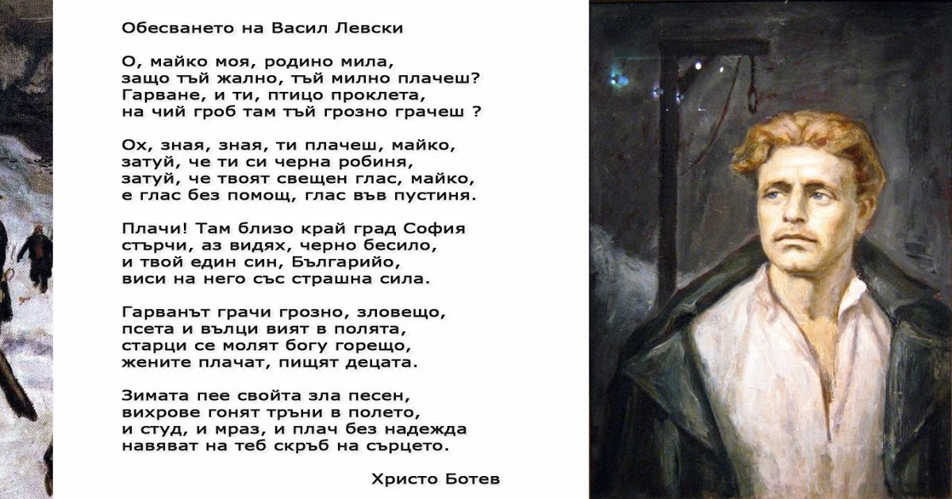

Глава на комитетите в България е Левски. След него комитетската дейност спира за 2-3 години. През 1875 г. апостолите се събират под председателството на **Стефан Стамболов** и съставят план за ново въстание, което трябва да избухне през **май 1876 г**. Страната е разделена на 4 революционни окръга: Първи – **Търновски**, Втори – **Сливенски**, Трети – **Врачански** и Четвърти – **Пловдивски (Панагюрски).** Още през януари 1876 г. апостолите идват в страната и започват усилено подготовка на въстанието.

**Христо Ботев**, роден на 6 януари, 1848 г. в гр. Калофер, е **един от най-големите български революционери, поети и публицисти**. Първоначално учи в Карлово, а по-късно заминава за Русия и се записва като частен ученик в Одеса. По това време се свързва още по-тясно с *руските революционни среди.* Поради произнесената от него пламенна реч на 11 май в чест на славянските просветители, братята Кирил и Методий, той е принуден да напусне Калофер и през октомври 1867 година пристига в **Румъния**, като живее в Букурещ. Изпаднал в крайно бедствено положение, Ботев прекарва зимата

в една запустяла вятърна мелница край града. Тук живее заедно с **Васил Левски** и остава възхитен от способността на Апостола да преодолява лишенията, на които по това време е изложен и той.

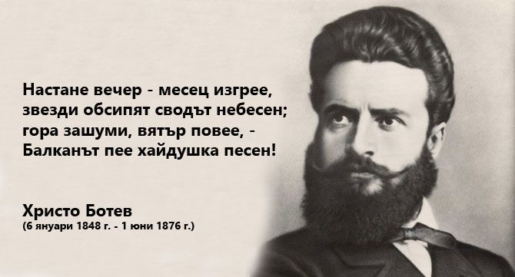През 1874 година участва в общото събрание на **БРЦК** и след това продължава да работи като негов секретар. През следващия месец става учител в българското училище в Букурещ. Започва активната му дейност като журналист и под негова редакция започва да излиза **новия орган на революционната партия — в. „Знаме“** (8 декември 1874 година). След удара, нанесен на Вътрешната революционна организация, след обесването на Васил Левски и колебанията на Любен Каравелов, **начело на БРЦК застава Христо Ботев**. През 1875 година БРЦК, под ръководството на Ботев, започва *подготовката на въстание в България*. За тази цел Ботев е изпратен в Русия да събира средства и оръжие за въстанието и да доведе оттам войводата **Филип Тотю**.

Най-широка и активна е подготовката в ІV революционен окръг с главен апостол **Панайот Волов**, заменен по-късно от **Георги Бенковски**. За център е избрано **Панагюрище**. Определена е и датата на въстанието - 01.05.1876 г, но се намира предател - Ненко Терзийски.

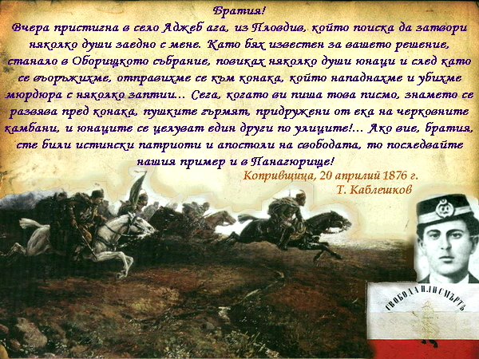

На 19 април от Пловдив в Копривщица пристигат заптиета, за да арестуват водачите и **Тодор Каблешков** вдига въстанието на **20.04.1876 г**. До Панагюрище е изпратено **„Кървавото писмо”.** *Бенковски и Волов незабавно обявяват въстанието*. Населението се събира на площада, където се освещава знамето, ушито от **Райна Попгеоргиева**. Бенковски сформира известната **„Хвърковата чета”**.

Турците нападат първо **Стрелча**, след това **Клисура**, която се брани героично, но е опожарена на 26 април. Следващите дни боеве се водят за Панагюрище, което е превзето и опожарено на 30 април. *Разорени и запалени са повечето от въстаналите селища в района.*

Въстанието в **Родопската област** избухва на 21 април и продължава повече от седмица. На 5 май Батак е разсипан, жестоко са избити жените и децата в църквата. На 7 май пада Брацигово. Героична и трагична е защитата на Перущица чрез саможертвата на Кочо Честименски, Спас Гинев и други мъже и техните семейства.

В **Търновско** въстанието е обявено на 28 април. **Поп Харитон и Бачо Киро Петров** сформират чета от около 200 души, която стига в **Дряновския манастир**. Башибозук и редовна турска армия с над *10 хиляди души и две оръдия* обгражда манастира и започва **9-дневната Дряновска епопея**. *На деветата нощ въстаниците щурмуват обсадата* **и около 40 души се спасяват**, сред тях е и Бачо Киро, но по-късно е заловен и обесен в Търново. Разбити са и останалите чети, а въстанието е потушено и в останалите селища в района.

В Сливенски окръг няколко дни в Балкана действа четата на **Стоил войвода.** Във Враца на 18 май е даден сигнал за въстание, но въстаниците скоро се разпръскват поради своята малобройност.

*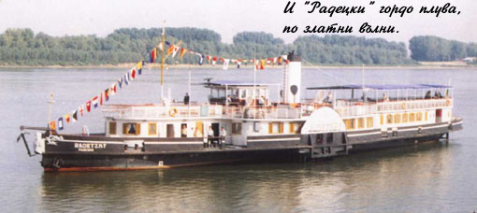Грандиозен по своя международен отзвук е* **походът на Ботевата чета** *от кораба „Радецки” и Козлодуй до Врачанския балкан*. През май 1876 г., вследствие новината за **Априлското въстание**, Ботев започва дейност за организиране на чета, **става неин войвода**. От Гюргево се качва с част от четата на **кораба „Радецки“** на 16 май и един ден по-късно заставя капитана да спре на българския бряг. От Козлодуй четата на Ботев се отправя към Балкана, като минава през десетина села. *Много малко българи обаче се присъединяват към четниците, въпреки предварителните очаквания*. Четата води няколко битки с преследващите я османски потери. На **1 юни 1876 година** е последният тежък бой — привечер след сражението **куршум пронизва Ботев**. Това се случва в подножието на връх Камарата в Стара планина.

Георги Бенковски пада убит от засада до р. Костина, Тетевенско. *Въстанието е потушено с жестоки кланета, издевателства и грабежи.* Това предизвиква справедливо възмущение в Европа и Америка. Велики личности като **Виктор Юго** и **Достоевски** издигат глас в защита на българите.

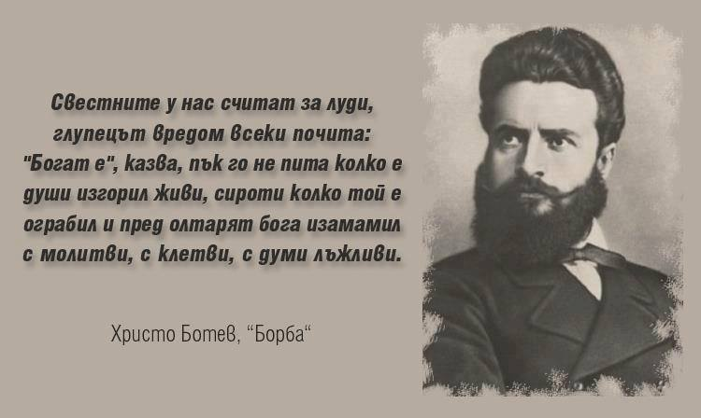**Априлското въстание през 1876 г. задълбочава Източната криза, а неговият успех е в международния му отзвук, постигнат с героизма на многохилядните жертви.**

След **Априлското въстание** Източната криза се изостря. През юни 1976 г. Сърбия и Черна гора воюват неуспешно с Турция, включват се хиляди български и руски доброволци. В края на 1876 г. се свиква **Цариградската конференция на Великите сили**, която решава **на България да бъде дадена автономия**. **Турция не зачита решенията на конференцията** и **Русия** отговаря с **ултиматум** и започва мобилизация, като същевременно преговоря **с Англия, Австро-Унгария и Германия и сключва военни спогодби.**

През **април 1877 г.** **император Александър ІІ обявява война на Турция**. Военните действия се водят на два фронта – **Кавказки и Дунавски**. *В Дунавската армия се включва и Българското опълчение*, нараснало от 6 на 12 дружини **от около 10 хил. души,** носещи Самарското знаме под командването на **ген. Столетов**.

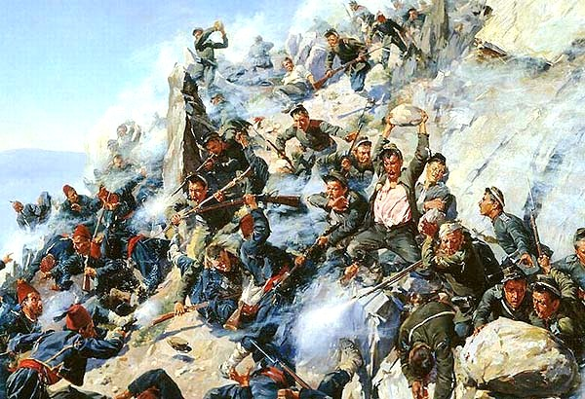***„Бой за Шипка“. Картина на Димитър Гюдженов***

В хода на войната се очертават **три етапа**: Първият *– от форсирането на р. Дунав до края на м. юли 1877 г.* Вторият– *от боевете при Стара Загора до падането на Плевен*. През този период се провеждат най-мащабните операции, които решават изхода на войната. Третият етап е *от превземането на Плевен през декември 1877 г. до подписването на Одринското примирие през януари 1878 г*.

През първия етап забележителни събития са **освобождаването на старата столица Търново** през юни 1877 г., **овладяването на Шипченския проход** и боевете **за Стара Загора**. Ключов момент са боевете **на връх Шипка**, пазен от *6500 души руски и български опълченци, които* успяват да спрат и отблъснат атаките на *30-хилядната турска армия*.

Опълченците на Шипка разбират, **че ако отстъпят, руската войска ще бъде разбита,**

**България – опожарена и за страната няма да настъпи така дългоочакваната свобода**. Проявявайки *невиждан героизъм и саможертва*, на 9, 10 и 11 август **1877** г. защитниците успяват да дадат отпор на турските орди, а в най-критичния момент идва помощ от **ген. Радецки**.

След победата на **Шипченския проход** руските войски сериозно да се готвят да превземат **Плевен**. Затворените в Плевен турски войски, изгубили много хора в постоянните боеве с русите, изгладнели и уплашени, решават да си пробият път и нападат русите. Но юначните им противници ги притискат и те се предават. *Предава се и командирът им* **Осман паша**, *който е ранен.*

След това русите започват общо настъпление. С помощта на българското опълчение те извоюват **още една славна победа при с. Шейново**, където много турци са пленени. **Освободени са София**, **Пловдив и** **Одрин,** а освободителните войски стигат до **Цариград**. *Турското правителство иска примирие,* **подписано през 1878 г. в Одрин.**

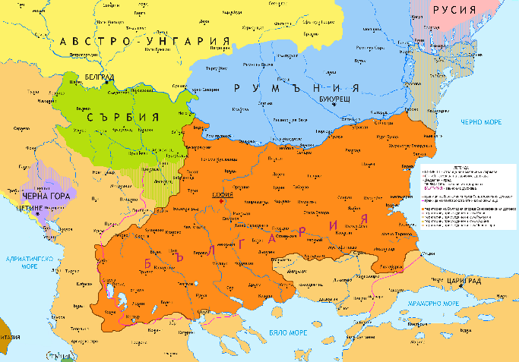 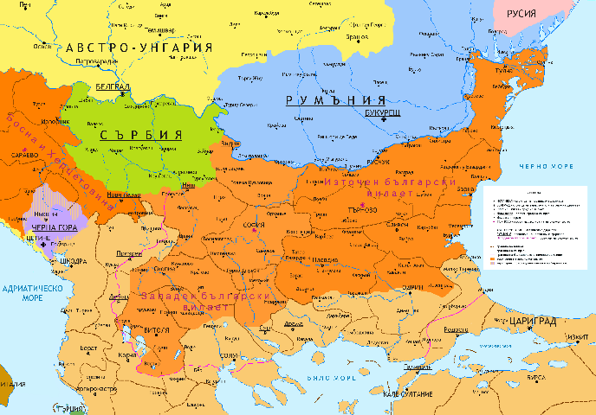

***Граници на България според Санстефанския мирен д-р Граници на България според Цариградската конференция***

**На 03 март 1878 г. е подписан и Санстефанския предварителен мирен договор**, който фактически *слага край на войната*. Турция приема българското княжество с граници според решенията на **Цариградската конференция**, включващи етническите територии на българската нация. **Великите сили** обаче налагат свикването на **конгрес в Берлин**, тъй като не желаят България да има такава голяма територия.

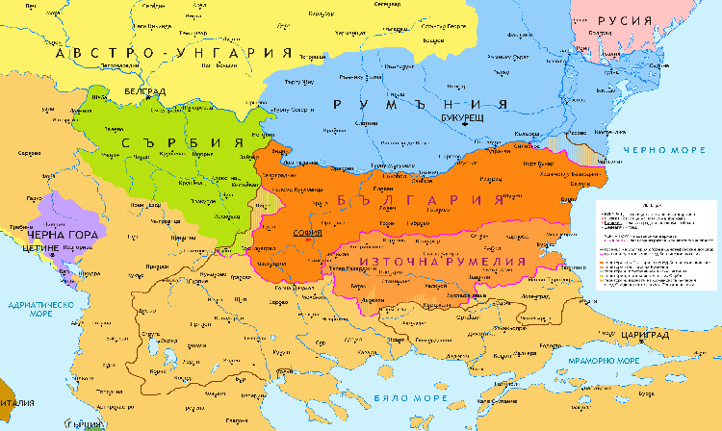На **Берлинския конгрес**, проведен от 13 юни до 13 юли 1878 г., България е жестоко разпокъсана. Създава се **Княжество България**, включващо **Северна България и Софийска област**. На **юг от Стара планина** се образува автономна провинция **Източна Румелия** под властта на султана. *Източна Тракия, Беломорието и Македония се връщат на Турция*, а *северна Добруджа се дава на Румъния*. С тези решения *Берлинският диктат* предопределя неразрешими противоречия, войни и кръвопролития на Балканите.

***Източници:***

1. ***„История и цивилизация“, Петър Ангелов, Цветана Георгиева, Мария Радева, Изд. „Прозорец“, София, 2014 г.***
2. ***„История на България“, онлайн библиотека, съдържаща публикации на български историци.***
3. ***„Учебник по родинознание“, Иван Георгиев, Димитър Лазов, Светлозар Димитров, Изд. „Илия Вълчев“, 2016 г.***